Mobilprogramozás jegyzőkönyv
MyShoppingList
Nyakó Sándor
PHRO7R
Miskolc, 2026. január 21.

Tartalomjegyzék
1. Bevezetés 3
2. Projekt áttekintés 3
2.1 Funkcionális követelmények 3
2.1.1 Bevásárlólistaelemek kezelése 3
2.1.2 Keresés és szűrés 3
2.1.3 Statisztikák és megosztás 3
2.2 Nem funkcionális követelmények 4
3. Technológiai Stack 4
3.1 Core technológiák 4
3.1.1 Kotlin 4
3.1.2 Android SDK 4
3.1.3 MVVM architektúra 5
3.2 Adatkezelés 5
3.2.1 Room Database 5
3.2.2 Kotlin Coroutines és Flow 5
3.3 UI és Styling 5
3.3.1 Material Design Components 5
3.3.2 View Binding 6
4. Projekt Struktúra 6
4.1 MainActivity.kt – belépési pont és UI kezelés 6
4.2 ShoppingViewModel.kt: üzleti logika kezelése 8
4.3 ShoppingRepository.kt (adatkezelési réteg) 9
4.4 AppDatabase.kt (Room adatbázis) 11
5. Screen-ek 12
5.1 Főképernyő (Main Screen) 12
5.2 Hozzáadás/Szerkesztés dialógus 12
5.3 Statisztikák megjelenítése 13
5.4 Keresés és szűrés funkciók 13
5.5 Swipe-to-delete funkció 14
5.6 Lista megosztása 14

Bevezetés
A MyShoppingList egy Android-alapú alkalmazás, amely a felhasználók számára hatékony eszközt biztosít a bevásárlólisták rendszerezésére és nyomon követésére. Az alkalmazás támogatja a listaelemek létrehozását, módosítását és törlését, lehetőséget ad kategóriák szerinti szűrésre és keresésre, valamint statisztikák megjelenítésére a becsült és tényleges kiadások alakulásáról.
A helyi adatok tárolását Room adatbázis biztosítja. Az alkalmazás felépítése az MVVM architektúrát követi, megjelenésében a Material Design irányelveire épül, míg az adatkezelés és az állapotváltozások reaktív módon, Kotlin Coroutines és Flow használatával valósulnak meg.

Projekt áttekintés

2.1 Funkcionális követelmények

2.1.1 Bevásárlólistaelemek kezelése
- Elem hozzáadása: Cím, mennyiség, ár, kategória és jegyzetek megadásával
- Szerkesztés: Meglévő bejegyzések módosítása
- Törlés: Bejegyzések eltávolítása swipe-to-delete funkcióval vagy menüből
- Vásárolt státusz: Checkbox-szal jelölhető vásárolt státusz, amely vizuálisan is megjelenik (áthúzás, átlátszóság)
- Kategóriák: Étel, Ital, Háztartás, Személyes, Egyéb kategóriák közül választható

2.1.2 Keresés és szűrés
- Keresés: Cím vagy jegyzetek alapján keresés
- Szűrés: Kategória szerinti szűrés chip gombokkal
- Rendezés: Dátum, értékelés, cím alapján rendezés
- Valós idejű frissítés: A lista automatikusan frissül a szűrők és keresés változásakor

2.1.3 Statisztikák és megosztás
- Statisztikák megjelenítése: Összes elem száma, függőben lévő és vásárolt elemek száma
- Költség kalkuláció: Elköltött összeg (vásárolt elemek) és becsült összeg (összes elem)
- Lista megosztása: Formázott szöveg formában megosztás más alkalmazásokkal

2.2 Nem funkcionális követelmények
A rendszer nem-funkcionális követelményei négy fő területre oszlanak: teljesítmény, használhatóság, biztonság és karbantarthatóság. A teljesítmény szempontjából az alkalmazásnak gyorsan, két másodpercen belül be kell töltődnie, amelyet optimalizált adatbázis lekérdezések és reaktív adatfolyamok biztosítanak. A használhatóságot egy intuitív, reszponzív felhasználói felület garantálja, amely mobilon és tableten is jól működik, egyértelmű navigációval és vizuális visszajelzésekkel (Snackbar, animációk).
A biztonsági követelmények között szerepel az adatok helyi tárolása Room adatbázisban, a beépített SQL injection védelem a Room által biztosított paraméterezett lekérdezések révén, valamint az inputok megfelelő validálása. A karbantarthatóság érdekében az alkalmazás a Clean Code és SOLID elveket követi, Kotlin típusrendszert használ, valamint moduláris MVVM architektúrával épül fel, hogy a jövőbeli bővítések egyszerűen megvalósíthatók legyenek.

Technológiai Stack

3.1 Core technológiák

3.1.1 Kotlin
A Kotlin modern, típusbiztos programozási nyelv, amely teljes mértékben kompatibilis a Java-val, miközben számos előnyt nyújt: null-safety, extension functions, data classes, coroutines támogatás. A nyelv rövidebb és olvashatóbb kódot tesz lehetővé, miközben a teljesítmény megegyezik a Java teljesítményével. A kiváló IDE támogatás (Android Studio) és a Google hivatalos támogatása biztosítja a hosszú távú fenntarthatóságot.
Használt Kotlin funkciók:
- Data classes – adatmodell definíciókhoz (ShoppingItem)
- Sealed classes – típusbiztos állapotkezeléshez
- Extension functions – kényelmi függvények
- Coroutines – aszinkron műveletek kezelése
- Flow – reaktív adatfolyamok
- Lambda expressions – funkcionális programozás

3.1.2 Android SDK
Az Android SDK-t használjuk az alkalmazás alapvető funkcionalitásához. A minimális SDK verzió 24 (Android 7.0), amely lehetővé teszi a modern Android funkciók használatát, miközben még mindig támogatja a régebbi eszközök jelentős részét. A target SDK 36 (Android 14), amely biztosítja a legújabb Android funkciók és biztonsági javítások használatát

3.1.3 MVVM architektúra
A Model-View-ViewModel architektúrát azért választottam, mert lehetővé teszi a kód szétválasztását és tesztelhetőségét. A View (Activity, Layout) csak a UI-t kezeli, a ViewModel az üzleti logikát, míg a Model (Repository, Database) az adatkezelést. Ez a struktúra megkönnyíti a karbantartást és a bővítést.

3.2 Adatkezelés

3.2.1 Room Database
A room egy SQLite absztrakciós réteg, amely lehetővé teszi a típusbiztos adatbázis hozzáférést minimális boilerplate kóddal. A Room automatikusan generálja a szükséges kódot a DAO interfészekből és entitásokból, valamint biztosítja a compile-time ellenőrzést.
Használt Room funkciók:
- @Entity – adatbázis táblák definíciója
- @Dao – adatbázis műveletek interfészei
- @Database – adatbázis konfiguráció
- Flow – reaktív lekérdezések automatikus frissítéssel
- TypeConverters – egyedi típusok konverziója (Enum)

3.2.2 Kotlin Coroutines és Flow
A Coroutines lehetővé teszik az aszinkron műveletek írását szinkron kód stílusban, miközben a Flow reaktív adatfolyamokat biztosít, amelyek automatikusan értesítik a figyelőket változásokkor. Ez kombináció ideális az adatbázis műveletekhez és a UI frissítésekhez.
Használt Coroutines/Flow funkciók:
- suspend functions – aszinkron adatbázis műveletek
- StateFlow – állapotkezelés reaktív módon
- combine() – több Flow kombinálása
- stateIn() – Flow StateFlow-vá alakítása
- lifecycleScope – lifecycle-aware coroutine scope

3.3 UI és Styling

3.3.1 Material Design Components
Material design Components könyvtárat használjuk a modern, konzisztens UI elemekhez. Ez biztosítja a Google Material Design irányelveinek követését és egy professzionális megjelenést.

Használt Material komponensek:
- MaterialCardView – kártyák a statisztikáknak és lista elemeknek
- MaterialToolbar – app bar a címmel
- TextInputLayout – modern input mezők outline stílussal
- ChipGroup – kategória kiválasztás chipekkel
- FloatingActionButton – új elem hozzáadása gomb
- Snackbar – visszajelzések a felhasználónak

3.3.2 View Binding
A View Binding típusbiztos hozzáférést biztosít a layout fájlok view elemeihez, megszüntetve a findViewById() hívásokat és a runtime NullPointerException kockázatát. A binding osztályok automatikusan generálódnak a layout fájlokból.

Projekt Struktúra

4.1 MainActivity.kt – belépési pont és UI kezelés
A MainActivity az alkalmazás fő Activity osztálya, amely kezeli a felhasználói felületet és a felhasználói interakciókat. Az Activity inicializálja az összes szükséges komponenst: nézeteket, ViewModel-t, RecyclerView-t, swipe funkciót, eseménykezelőket és adatfigyelőket.
Főbb metódusok:
onCreate() – Az Activity inicializálása:
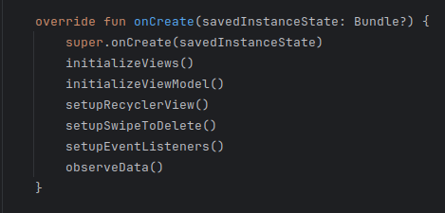
Az onCreate metódus inicializálja az összes szükséges komponenst: nézeteket, ViewModel-t, RecyclerView-t, swipe funkciót, eseménykezelőket és adatfigyelőket.

setupRecyclerView() – Lista inicializálása:
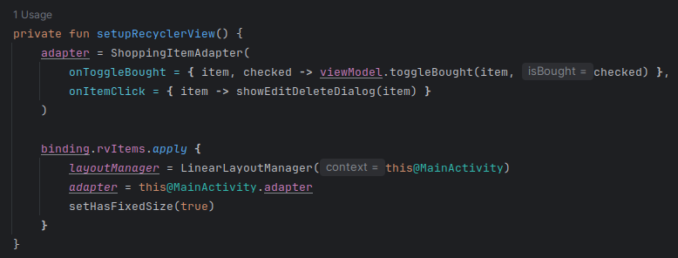
Létrehozza a RecyclerView adaptert callback függvényekkel, amelyek kezelik a checkbox állapotváltását és az elemre kattintást. Beállítja a lineáris elrendezést.
setupSwipeToDelete() – Swipe törlés funkció:
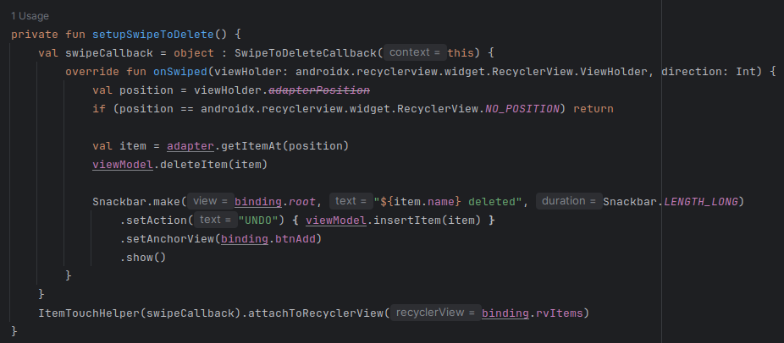
Implementálja a swipe-to-delete funkciót. Amikor a felhasználó balra húzza egy elemet, az törlődik, és egy Snackbar jelenik meg visszavonási lehetőséggel.
observeItems() – Adatok figyelése:
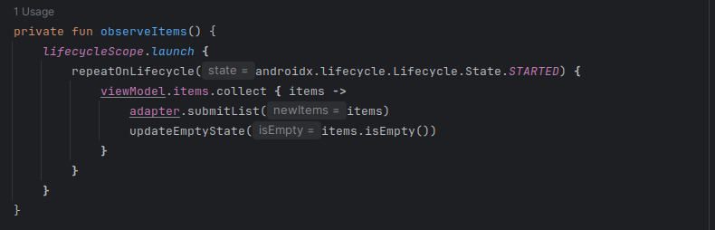
Figyeli a ViewModel items StateFlow-ját, és amikor változik, frissíti az adapter listáját és az üres állapot megjelenítését. A repeatOnLifecycle biztosítja, hogy csak akkor figyeljen, amikor az Activity STARTED állapotban van.

4.2 ShoppingViewModel.kt: üzleti logika kezelése
A ViewModel osztály kezeli az üzleti logikát és az adatforrásokkal való kommunikációt. A ViewModel túlél az Activity konfiguráció változásokon, így az adatok megmaradnak például képernyőforgatáskor.
Főbb tulajdonságok:
StateFlow-ok – Reaktív adatfolyamok:
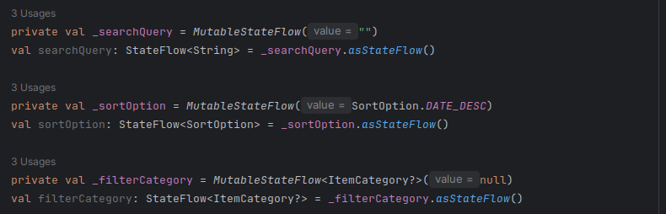
StateFlow-okat használ a keresési lekérdezés, rendezési opció és kategória szűrő tárolásához. Ezek reaktív módon frissülnek, amikor változnak. A privát MutableStateFlow és a publikus StateFlow szétválasztása biztosítja az adatok védelmét.
items StateFlow – Szűrt és rendezett lista:
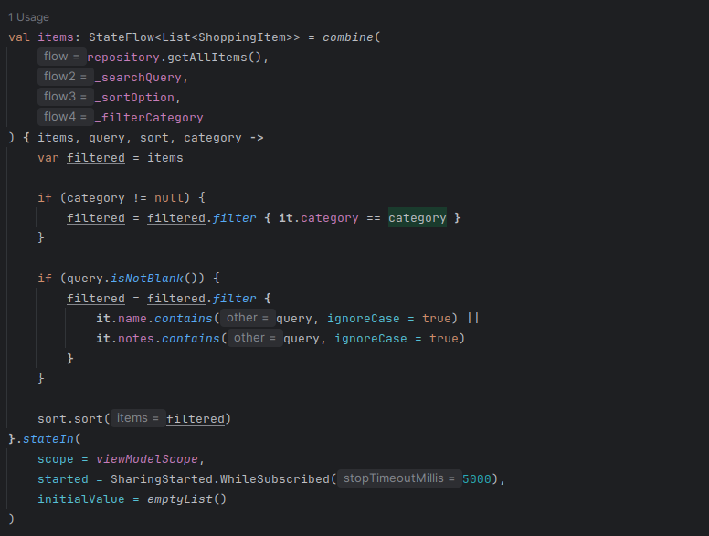
Kombinálja a repository adatait a keresési lekérdezéssel, rendezési opcióval és kategória szűrővel. Automatikusan újraszámolja a listát, amikor bármelyik bemenet változik. A WhileSubscribed(5000) biztosítja, hogy csak akkor fusson, amikor van aktív előfizető.
CRUD műveletek:
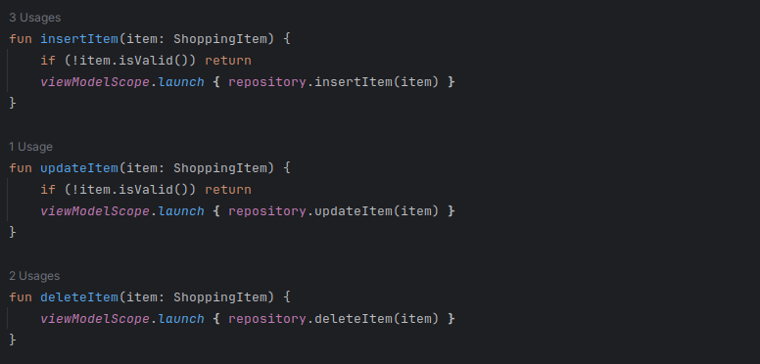
A ViewModel metódusok validálják az adatokat, majd coroutine-okban hívják meg a repository megfelelő metódusait. A viewModelScope automatikusan megszakítja a műveleteket, ha a ViewModel törlődik.

4.3 ShoppingRepository.kt (adatkezelési réteg)
A Repository absztrahálja az adatforrást és biztosítja az üzleti logika számára az adatok elérését.
Statisztikák számítása:
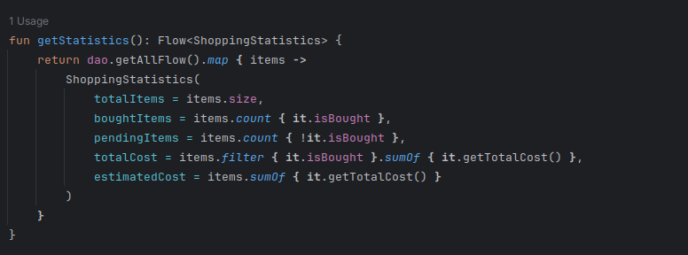
A getStatistics() metódus a teljes elemek listájából számítja ki a statisztikákat: összes elem száma, vásárolt és függőben lévő elemek száma, valamint az elköltött és becsült összeg. A Flow automatikusan frissül, amikor az adatok változnak.
Lista megosztása: 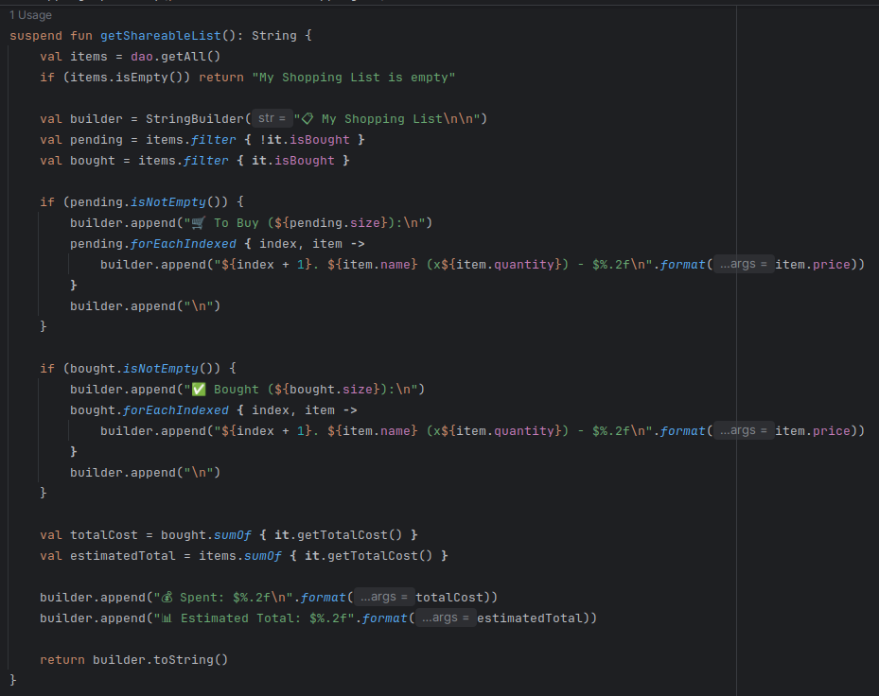
Formázott szöveget készít a lista megosztásához, amely tartalmazza a függőben lévő és vásárolt elemeket, valamint a költségstatisztikákat. A suspend függvény lehetővé teszi az aszinkron hívást.

4.4 AppDatabase.kt (Room adatbázis)
Room adatbázis singleton implementáció, amely biztosítja, hogy csak egy példány legyen az alkalmazás életciklusa során. 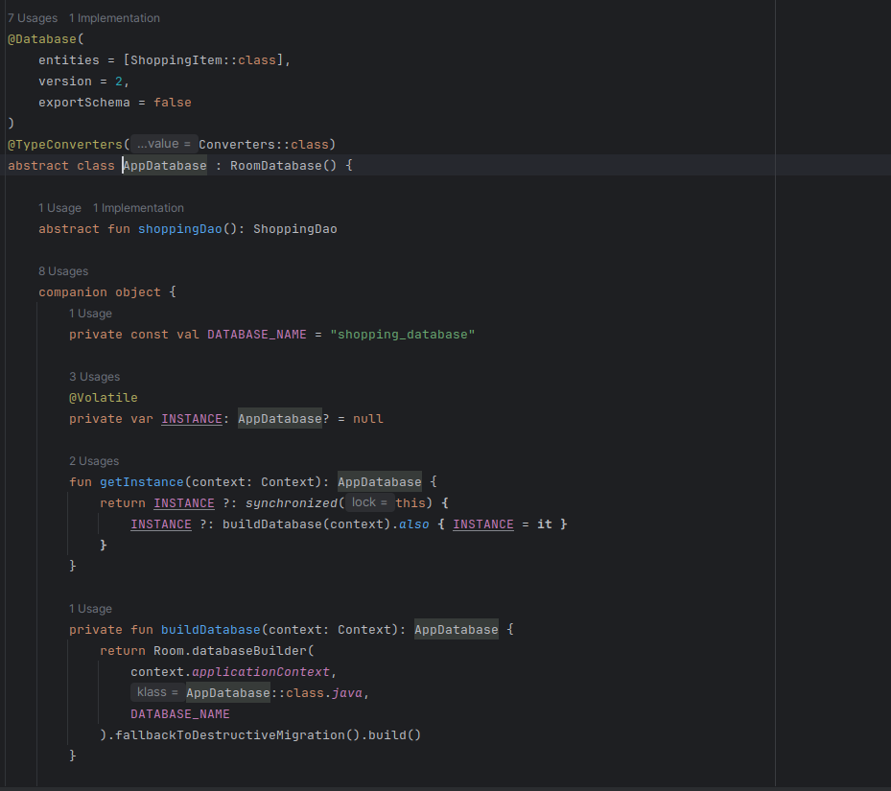
Singleton mintát használ az adatbázis példány kezeléséhez. A getInstance() metódus biztosítja, hogy csak egy példány legyen az alkalmazás életciklusa során. A synchronized blokk biztosítja a thread-safety-t. A fallbackToDestructiveMigration() azt jelenti, hogy verzióváltáskor az adatbázis újraépül (fejlesztési célokra).

5. Screen-ek

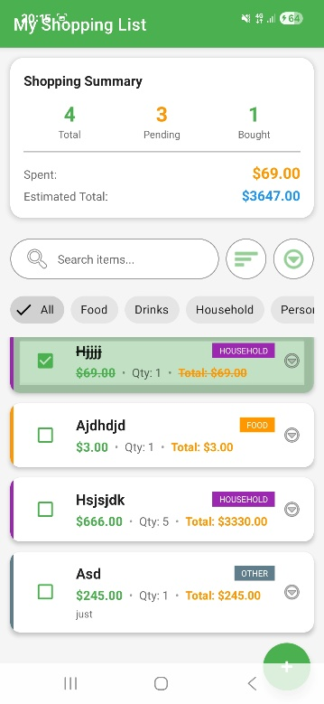
5.1 Főképernyő (Main Screen)
A főképernyő a bejelentkezett felhasználó fő nézete, ahol a saját bevásárlólistaelemei jelennek meg. Felül összefoglaló statisztikák láthatók (összes elem, függőben lévő, vásárolt elemek száma, elköltött és becsült összeg), alatta pedig keresőmező, kategória szűrő chipek és a lista elemek. A felhasználó kereshet, szűrhet kategória szerint, valamint rendezheti a tartalmakat. A tartalmak kártyák formájában jelennek meg, amelyeken látszik a kategória színes jelzője, alapadatok és az árinformáció. A FloatingActionButton-nal új elemek adhatók hozzá, a kártyákra kattintva pedig szerkesztés és törlés végezhető.
A főképernyő Material Design elveket követ: MaterialCardView a statisztikáknak, MaterialToolbar az app bar-hoz, TextInputLayout a keresőmezőhöz, ChipGroup a kategória szűrőkhöz. Az üres állapot esetén egy üzenet jelenik meg, amely arra ösztönzi a felhasználót, hogy adjon hozzá első elemet.

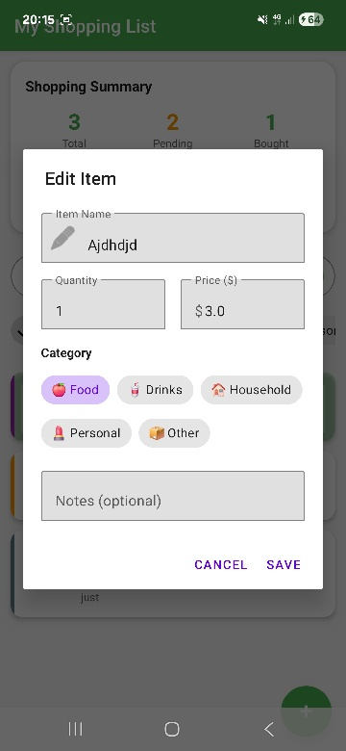
5.2 Hozzáadás/Szerkesztés dialógus
A hozzáadás/szerkesztés dialógus részletes űrlapot tartalmaz az elem adataihoz: név, mennyiség, ár, kategória, jegyzetek. A felhasználó minden mezőt módosíthat, majd a „Save” gombbal mentheti az adatokat. A dialógus Material Design TextInputLayout komponenseket használ outline stílussal, amelyek modern és felhasználóbarát megjelenést biztosítanak.
Az űrlap beépített validációs logikával rendelkezik: ellenőrzi a kötelező mezők kitöltését (név), a mennyiség és ár pozitív értékét, valamint hibás vagy hiányos adatok esetén vizuális visszajelzést ad a felhasználónak Snackbar formájában. Ilyen esetekben a rendszer nem engedi tovább a mentést, amíg minden mező helyesen nem kerül kitöltésre.
Ez a megoldás biztosítja, hogy az elemek csak érvényes és konzisztens adatokkal kerüljenek mentésre, javítva ezzel a felhasználói élményt és a rendszer megbízhatóságát.

5.3 Statisztikák megjelenítése
A statisztikák kártya a főképernyő tetején jelenik meg, amely összefoglaló információkat tartalmaz a bevásárlólistáról. A kártya három fő metrikát mutat: összes elem száma, függőben lévő elemek száma és vásárolt elemek száma. Alatta két költség információ látható: az elköltött összeg (csak a vásárolt elemekből) és a becsült összeg (összes elem).
A statisztikák valós időben frissülnek, amikor az elemek változnak. A ViewModel statistics StateFlow-ja automatikusan újraszámolja az értékeket, amikor új elemeket adnak hozzá, törölnek vagy módosítanak. A számok színes megjelenítése (primary, warning, success színek) segíti a felhasználót a gyors információfeldolgozásban.

5.4 Keresés és szűrés funkciók
A keresési funkció lehetővé teszi a felhasználó számára, hogy név vagy jegyzetek alapján keressen az elemek között. A keresőmező fölött található, és valós időben szűri a listát ahogy a felhasználó gépel. A keresés case-insensitive, így nem számít a kis- és nagybetűk különbsége.
A kategória szűrés chip gombokkal történik, amelyek a keresőmező alatt helyezkednek el. A felhasználó kiválaszthatja az "All" opciót (minden kategória), vagy egy konkrét kategóriát (Food, Drinks, Household, Personal, Other). A kiválasztott chip vizuálisan kiemelkedik, és a lista azonnal frissül csak az adott kategóriájú elemekkel.
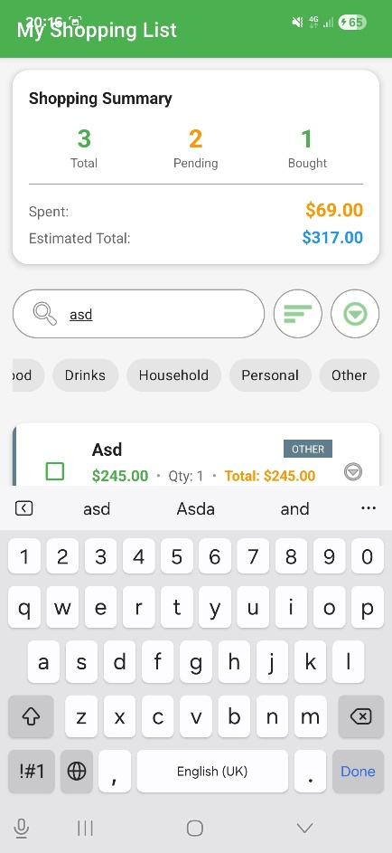
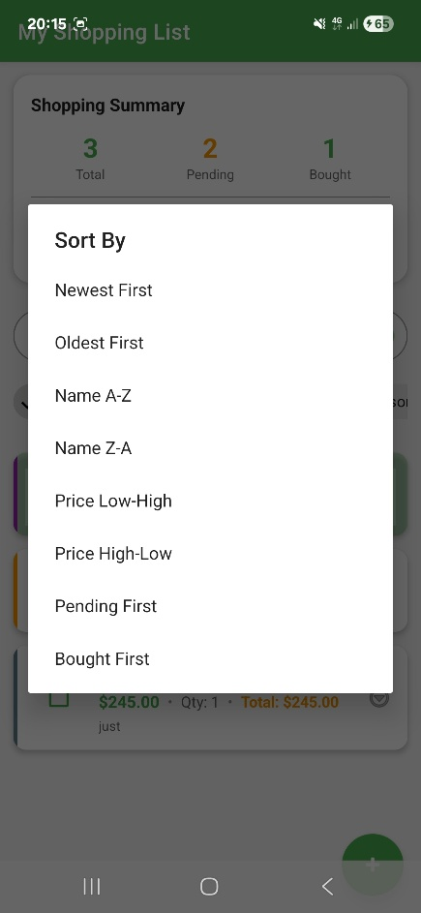
A rendezési funkció egy dialóguson keresztül érhető el, ahol a felhasználó választhat különböző rendezési opciók közül: dátum szerint (legújabb/legrégebbi), értékelés szerint vagy cím szerint (A-Z/Z-A). A kiválasztott rendezési opció azonnal alkalmazkodik a listára.

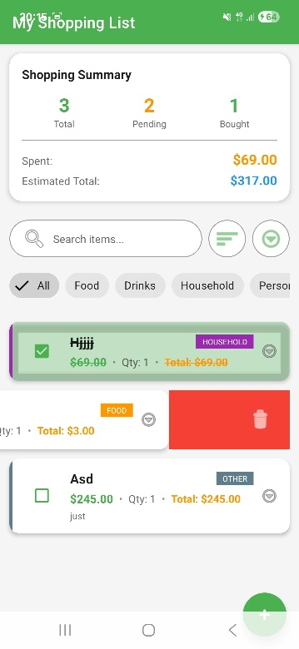
5.5 Swipe-to-delete funkció
A swipe-to-delete funkció lehetővé teszi a felhasználó számára, hogy balra húzással töröljön egy elemet a listából. Ez egy intuitív és gyors módszer az elemek eltávolítására anélkül, hogy meg kellene nyitni a szerkesztési menüt.
Amikor egy elem törlődik swipe művelettel, egy Snackbar jelenik meg az alsó részén, amely tájékoztatja a felhasználót a törlésről, és egy "UNDO" gombot tartalmaz. Ha a felhasználó rákattint az "UNDO" gombra, az elem visszaállításra kerül. Ez biztosítja, hogy a véletlen törlések könnyen visszafordíthatók legyenek.
A swipe animáció sima és természetes, amely javítja a felhasználói élményt. A SwipeToDeleteCallback osztály kezeli a swipe észlelését és a törlési műveletet.

5.6 Lista megosztása
A lista megosztása funkció lehetővé teszi a felhasználó számára, hogy formázott szöveg formában megossza a bevásárlólistát más alkalmazásokkal (pl. üzenetküldő, email). A funkció a menü gombból érhető el, amely a keresőmező mellett található.
A megosztott lista tartalmazza a függőben lévő és vásárolt elemeket külön csoportokban, minden elemmel együtt a mennyiségével és árával. A lista végén látható az elköltött összeg és a becsült összeg is. Ez lehetővé teszi, hogy a felhasználó könnyen megossza a listát családtagokkal vagy barátokkal.
A megosztás Android Intent rendszerét használja, amely lehetővé teszi, hogy a felhasználó válasszon a rendelkezésre álló megosztási opciók közül (pl. WhatsApp, Email, Messaging).
